Popatrz uważnie na obrazki zwierząt i połącz je z odpowiednimi kwadratami za pomocą linii (dzieci 5, 6 - letnie)

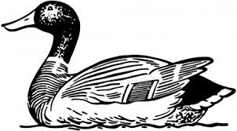  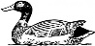  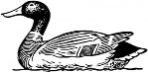  1 2 3 4 | 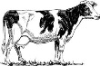  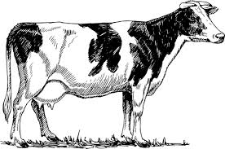  1 2 3 4

